Правила проведения
V юбилейного городского турнира
«Бои подушками на бревне»
26 февраля 2023г.

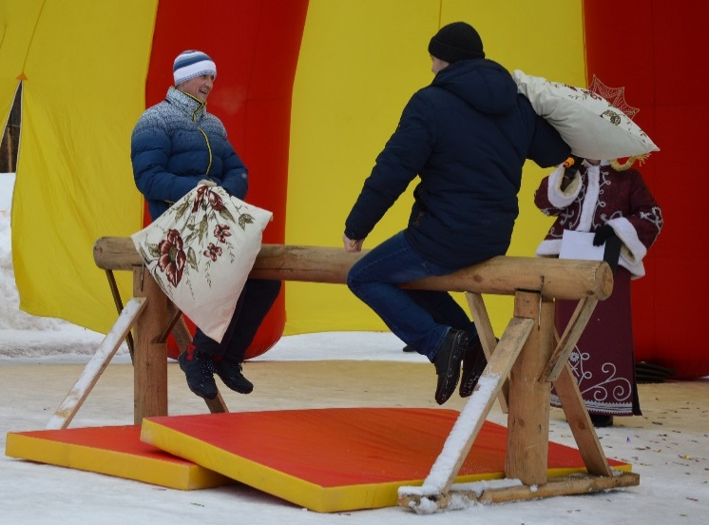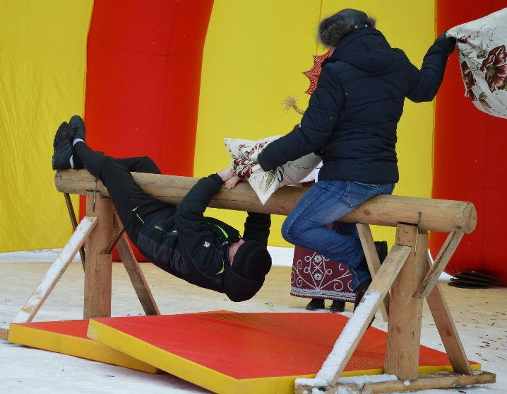

- В поединке принимает участие 2 человека. Задача участника - повалить соперника с бревна с помощью подушки, самому удержавшись на бревне.

- Победитель боя выходит в следующий круг. Абсолютный победитель определяется в финальном поединке.

- Во время боя обе ноги участника должны быть оторваны от земли. Удары сопернику разрешается наносить только при помощи подушки.

- За проведением поединка следит арбитр. Именно он определяет победителя, а также следит за соблюдением участниками правил.

- К турниру допускаются мужчины (18 лет и старше). Приветствуются элементы народного костюма (рубахи, головные уборы).

- К участию в турнире НЕ допускаются участники в состоянии алкогольного опьянения.

- Турнир «Бои подушками на бревне» состоится в рамках проведения народного гуляния «Широкая Масленица».

- Участники турнира награждаются утешительными призами, призеры - дипломами и призами.

- Точное время и место проведения турнира будет сообщено позднее.

- Заявки для участия принимаются по тел. 3-35-42, 8 (912) 985-53-54;
e-mail: dm_zayavka@mail.ru – Светлана Алексеевна Киршина

Информация для предварительной заявки: ФИО, возраст участника, контактная информация (телефон, адрес электронной почты).

